INSTALASI WORDPRESS PADA VPS CENTOS7
1. Pengenalan WebServer
Web server adalah perangkat lunak yang memberikan layanan atau service kepada client untuk menerima request HTTP maupun HTTPS dari client yang dikenal. Client yang dimaksud adalah web browser (semisal: Internet Explorer, Google Chrome, Mozilla Firefox). Setelah itu, web server akan mengirimkan request yang diminta oleh client dalam bentuk halaman web, yang secara umum berbentuk dokumen HTML.
Fungsi utama dari sebuah web server adalah memproses berkas-berkas yang diminta oleh klien dan kemudian memberikan respon berupa halaman website yang terdiri dari teks, gambar, video, dokumen, dan sebagainya. Proses ini dilakukan melalui sebuah protokol komunikasi yang telah ditentukan sedemikian rupa.
Jadi ketika anda mengakses suatu website, saat itulah anda (sebagai klien) melakukan sebuah permintaan, kemudian jika alamat IP atau domain website benar, web server akan merespon permintaan anda tersebut dengan memberikan file atau data yang tersimpan pada file storage atau database website tersebut yang ditampilkan pada web browser.

2. Pengenalan WordPress
WordPress adalah salah satu mesin blog atau salah satu alat untuk membangun sebuah blog dan sebuah aplikasi sumber terbuka (open source) yang sangat populer digunakan sebagai mesin blog (blog engine). WordPress dibangun dengan bahasa pemrograman PHP dan basis data (database) MySQL.
WordPress juga mulai digunakan sebagai sebuah CMS (Content Management System) karena kemampuannya untuk dimodifikasi dan disesuaikan dengan kebutuhan penggunanya.

3. Instalasi WordPress
Berikut langkah – langkah instalasi WordPress:

3.1 Persiapan
OS: Centos7
IP: 117.53.44.123
domain: leon36.web.id
apache2
php7.3
mariadb-server latest

3.2 Install apache2
Untuk melakukan instalasi apache2 jalankan perintah berikut:
yum -y install httpd
systemctl restart httpd
systemctl enable httpd

3.3 Install Mariadb
untuk melakukan instalasi mariadb jalankan perintah berikut:
vim /etc/yum.repos.d/mariadb.repo
........
[mariadb]
name = MariaDB
baseurl = http://yum.mariadb.org/10.1/centos7-amd64
gpgkey=https://yum.mariadb.org/RPM-GPG-KEY-MariaDB
gpgcheck=1
.....…
yum update -y
yum install -y mariadb-server
systemctl start mariadb && systemctl enable mariadb
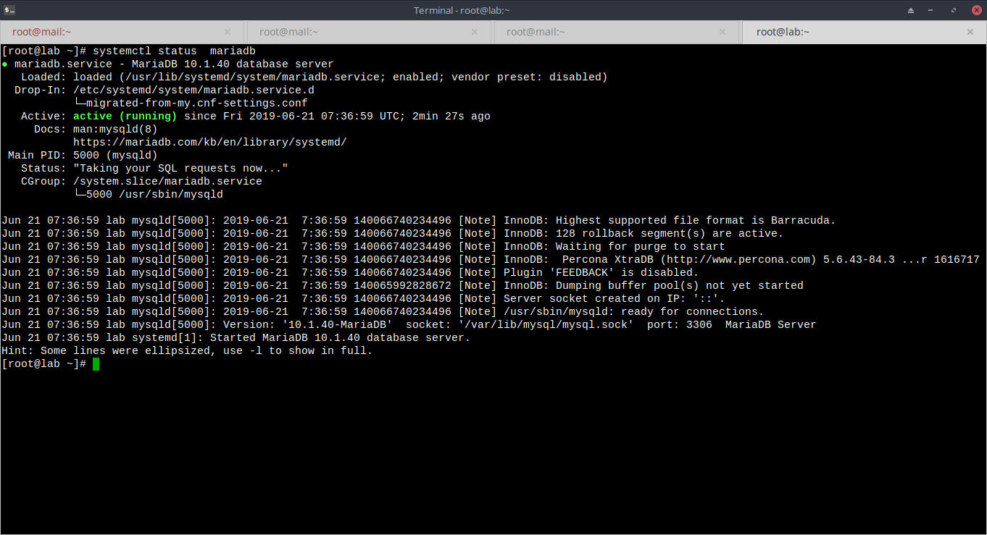
3.4 lakukan secure install pada mariadb
mysql_secure_installation
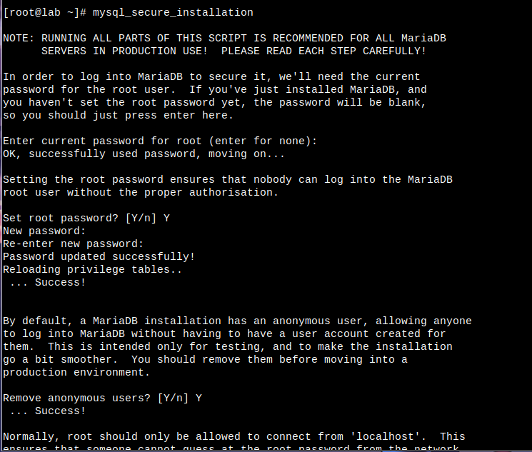
3.5 Download wordpress
wget -c http://wordpress.org/latest.tar.gz
tar xvfz latest.tar.gz -C client1
mv wordpress client1
mv client1 /var/www/html/
chmod -R 755 /var/www/html/client1
chown -R apache:apache /var/www/html/client1

3.6 konfigurasi database untuk wordpress
mysql -u root -p
CREATE DATABASE wordpress_db;
GRANT ALL PRIVILEGES ON wordpress_db.* TO 'wpuser'@'localhost' IDENTIFIED BY 'qwaA23cca';
FLUSH PRIVILEGES;
show databases;
exit;

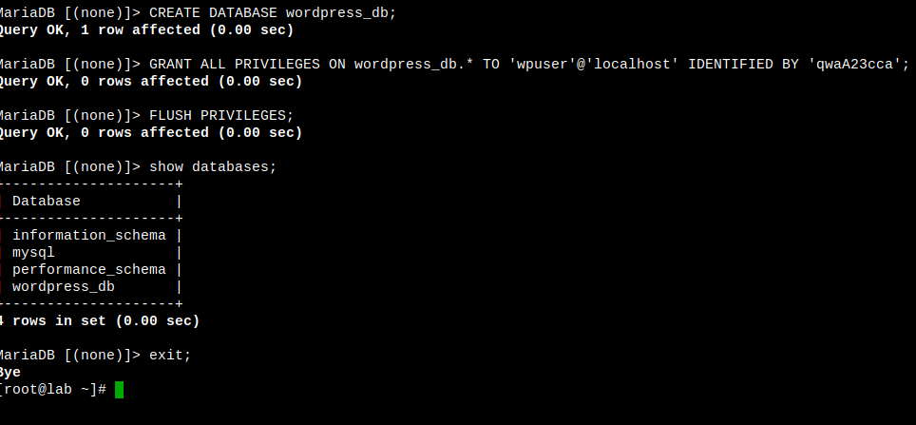
3.7 Modifikasi file config wordpress
cd /var/www/html/client1
cp wp-config-sample.php wp-config.php
vim wp-config.php
...........
define('DB_NAME', 'wordpress_db');
define('DB_USER', 'wpuser');
define('DB_PASSWORD', 'qwaA23cca');
.........…
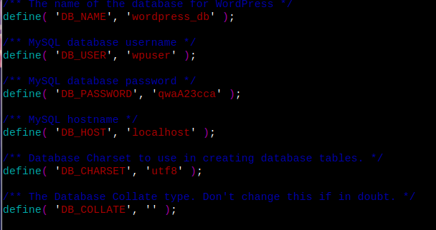
3.8 Restart service apache
systemctl restart httpd

3.9 . buat dir untuk virtualhost hordpress
mkdir /etc/httpd/sites-available
mkdir /etc/httpd/sites-enabled
echo "IncludeOptional sites-enabled/*.conf" >> /etc/httpd/conf/httpd.conf

3.10 buat virtualhost wordpress
vim /etc/httpd/sites-available/client1.leon36.web.id.co nf
.............
<VirtualHost *:80>
ServerAdmin admin@leon36.web.id
ServerName www.client1.leon36.web.id
ServerAlias client1.leon36.web.id
DocumentRoot /var/www/html/client1
<Directory /var/www/html/client1>
Options FollowSymLinks
AllowOverride All
Require all granted
</Directory>
ErrorLog /var/log/httpd/client1.leon36.web.id_error.log
CustomLog /var/log/httpd/client1.leon36.web.id_access.log combined
</VirtualHost>
………….
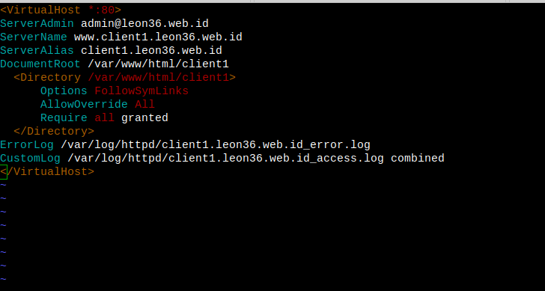
3.11 Buat symlink file virtualhost wordpress dir sites-enabled
ln -s /etc/httpd/sites-available/client1.leon3 6.web.id.conf /etc/httpd/sites-enabled/client1.leon36.web.id.conf

3.12 Restart Service Apache
systemctl restart httpd

3.13 Install WordPress
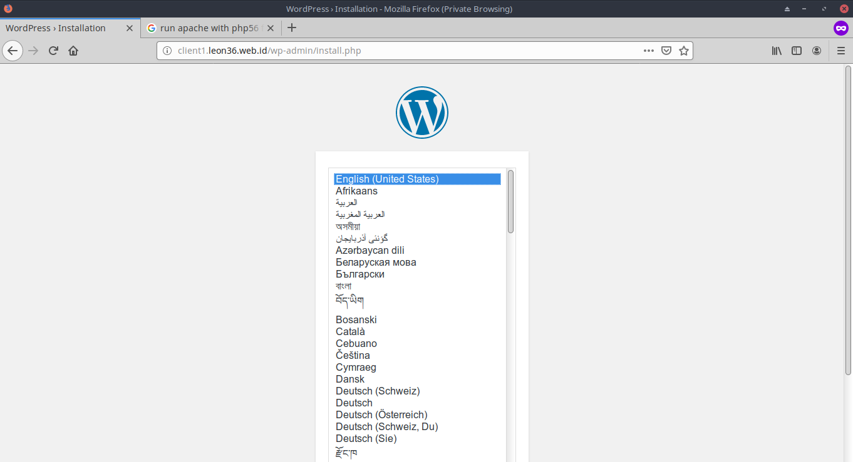
3.14 Selesai
